***Cirrosis***

¿Qué es?...

Es un conjunto de cicatrices en el hígado. El tejido cicatricial se forma por lesiones o enfermedades prolongadas. Este tejido no puede hacer lo que hace el tejido hepático sano: producir proteínas. Ayudar a combatir las infecciones, limpiar la sangre, ayudar a digerir los alimentos y almacenar energía.

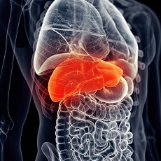

¿Cómo se puede prevenir la cirrosis?

La manera más afectiva de prevenir la cirrosis es llevando una alimentación sana y evitando el consumo de alcohol, de esta manera se evita el daño en las células del hígado.

**Nunca se deben mezclar los medicamentos con el alcohol**, además evitar el consumo de medicinas sin autorización médica.

Causas:

* La ingesta excesiva de alcohol
* El virus de la hepatitis C
* El virus de la hepatitis B
* Enfermedades autoinmunes
* Los defectos de la vías biliares
* Reacciones alérgicas provocadas por medicamentos recetados o no
* Hemocromatosis
* Enfermedades de Wilson

Síntomas

* Fatiga, debilidad y cansancio inexplicable
* Pérdida significativa del apetito
* Pérdida de peso
* Nauseas, especialmente cuando se consumen alimentos grasos
* Se presenta alternadamente tanto estreñimiento como diarrea
* Se experimenta una exagerada y desagradable producción de gases
* Edemas en las piernas y se hincha o inflama el vientre
* Se experimentan algunos temblores en los dedos y en la lengua
* El vaso se crece y el hígado se deforma
* Se presenta una grave insuficiencia renal y cardiaca

Tratamientos Caseros

* La sábila
* Las semillas de apio
* La cúrcuma
* El cardo Mariano
* El limón
* Las semillas de la papaya

<https://www.youtube.com/watch?v=RDbaVzF81Rk>